NOM ELEVE

Enseignant référent

CALENDRIER -PREPARATION AU GRAND ORAL STL Spé Biotechnologies
Juin
Avril
Mai

Décembre
Janvier
Février
Mars
Septembre Octobre Novembre

SOMMAIRE - PREPARATION AU GRAND ORAL STL Spé Biotechnologies

ETAPE 1 : Comprendre les attendus du GO
- Les trois temps du GO en vidéo
- Quizz. J'ai compris les trois temps du GO
- Sur quoi je vais être évalué (Grille indicative)
- Je construis une grille simplifiée sur les compétences évaluées par le jury

ETAPE 2 : Elaborer le projet technologique
- Définir le sujet
- Formuler une problématique
- Concevoir des expériences

ETAPE 3 : Prendre en compte son projet d’orientation
- Comment parler de ses choix d’orientation
- Mettre en lien son projet et ses choix de poursuite d’étude

ETAPE 4 : Choix des deux questions
- Comment choisir les questions
- Formulation des questions
- Rédaction et présentation des questions validées par les enseignants de biotechnologies

ETAPE 1 : Comprendre les attendus du GO
2.Je vérifie que j’ai compris les attendus

Le vrai-faux du grand oral - Quiz Bac 2022 | Lumni

Quizz sur pronote

- Je visionne la vidéo
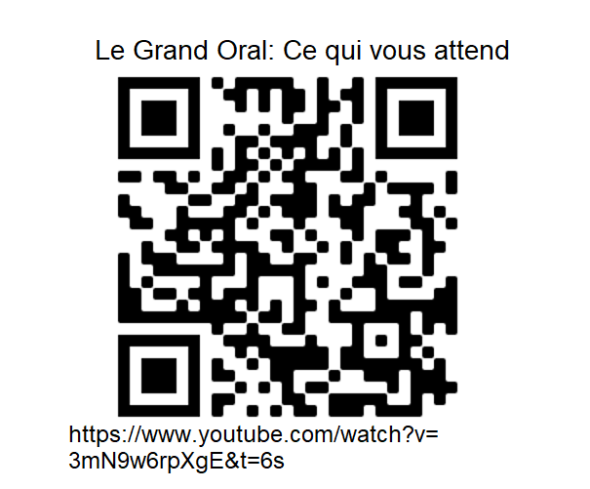
- Grille indicative (source Note de service n° 2020-036 du 11-2-2020 (NOR : MENE2002780N)
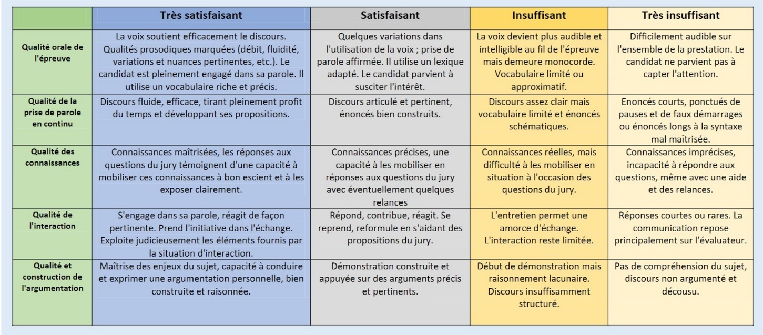
- Je construis des grilles d’autoévaluation après avoir visionné les conseils d’une coach

Les petits tutos du Grand oral - Vidéos | Lumni

ETAPE 2 : Elaborer le projet technologique
Comment trouver le sujet ?

- Je trouve le sujet qui m’intéresse dans le programme.
Sélectionner dans vos spécialités les sujets qui vous intéressent. Prenez connaissance des programmes à l’aide des QR codes ou sites
Synthèse biotechnologies première 18 sept sans thèmes (education.gouv.fr)

spe260_annexe2_1159165.pdf (education.gouv.fr)

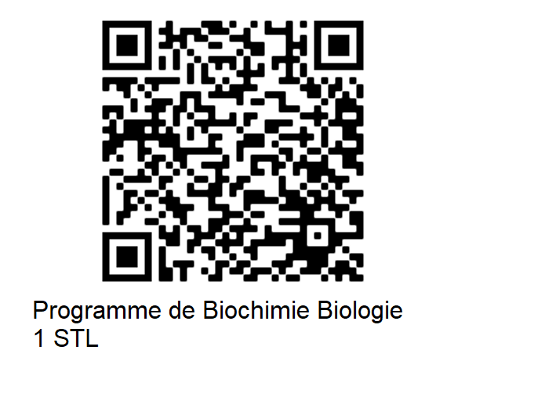
spe645_annexe1_1063584.pdf (education.gouv.fr)

- Noter la Liste thèmes, sujets et des mots clés associés qui m’intéressent
Dans quel domaine des biotechnologies se trouvent mes centres d’intérêt
Thèmes /sujet Mots Clés
---------------------------------------- ----------------------------------------------------------
------------------------------------------- ----------------------------------------------------------------
--------------------------------------------- ----------------------------------------------------------------
----------------------------------------------- ----------------------------------------------------------------
----------------------------------------------- -----------------------------------------------------------------
---------------------------------------------- -----------------------------------------------------------------
Classer les sujets par ordre de préférence
- Approfondir le sujet choisi
Réaliser une recherche documentaire dans des ressources généralistes (émissions, articles) puis dans des ressources scientifiques (site inserm). Vérifier la fiabilité des sources
Relier le sujet avec une éventuelle actualité, à la société, à la vie de tous les jours.
Sujet ----------------------------------------------. Enjeu ----------------------------------------------------

- Affiner le sujet et le présenter à l’oral
Effectuer des recherches pour affiner votre sujet.
Compléter le tableau en notant les idées essentielles (ou réaliser une carte mentale : Carte mentale : 10 exemples d'utilisation + modèles vierges - Canva)
 | Sujet | sources : site internet, article, livre, podcast...
Le contexte
Lien avec les biotechnologies
De quoi je parle ?
Quels sont les enjeux du sujet ?
Pourquoi est-ce important ?
E st-ce un sujet d’actualité ? ancien ? futur ?
Comment analyse-t-on ce sujet ?
Dans quel type de laboratoire ?
Quelles ont les techniques mises en œuvre ?
Qui est concerné par le sujet ?

- Je présente oralement les enjeux et l’intérêt de mon sujet
J’enregistre ma présentation sur vocaroo.com et je dépose l’enregistrement sur l’ENT/espace des classes/ dossier partagé/dossier personnel
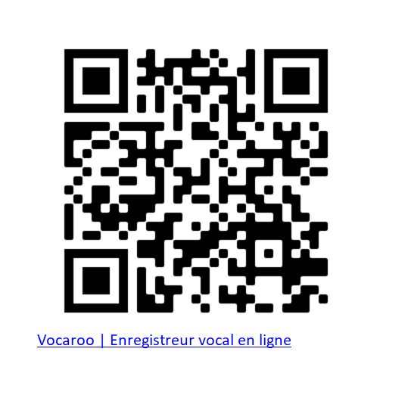

Conseils et remarques de l’enseignant

Comment trouver une problématique ?

- Qu’est-ce qu’une problématique ?
La problématique est une question soulevée par un problème constaté. Cette question prête à discussion, il n’y a pas de réponse évidente, elle amène d’autres questions.
- Ma démarche : Je complète le document
Le sujet choisi | …………………………………………………………………  ………………………………………………………………..  ………………………………………………………………….  ……………………………………………………………….
Le problème  (enjeux) | ………………………………………………………………..  ………………………………………………………………  ……………………………………………………………….  ……………………………………………………………
Cause ou conséquence au problème concernant le sujet choisi | ……………………………………………………………………  ………………………………………………………………….  ………………………………………………………………..  …………………………………………………………………  …………………………………………………………………
Une solution à la cause | ……………………………………………………………………  ………………………………………………………………….  ………………………………………………………………..  …………………………………………………………………  …………………………………………………………………
Une solution à la conséquence | ……………………………………………………………  ………………………………………………………………….  ………………………………………………………………..  …………………………………………………………………  ………………………………………………………………..
Comment faire pour mettre en œuvre une solution afin de résoudre le problème | ………………………………………………………………  ………………………………………………………………….  ………………………………………………………………..  …………………………………………………………………
Je formule la problématique | ……………………………………………………………  ……………………………………………………………  ………………………………………………………………

- Conseil et validation par l’enseignant

Comment passer de la problématique aux activités expérimentales ?

- Je comprends la démarche de mise en œuvre des expériences
Les étapes de la méthode | A quoi cela correspond ? | Je complète
Thème | Ce sont les thèmes du programme (Environnement, Agro-alimentaire, médical, cosmétique…)
Sujet  Et problème lié au sujet | Le sujet est un problème qui soulève des enjeux de société. C’est une cause ou une conséquence lié au sujet
Problématique | C’est un questionnement sur une solution proposée pour résoudre un problème
Objectif général | C’est une des solutions possibles pour répondre à la problématique
Objectifs opérationnels | Ce sont les solutions faisables en laboratoire et en classe de Terminale STL
Modèle de recherche | Ce sont les connaissances théoriques sur lesquelles s’appuie la problématique
Hypothèse de recherche | C'est l'hypothèse qui est vérifiée par l'expérimentation
Modèle expérimental  Les expériences à réaliser | C'est le dispositif expérimental choisi pour mimer un phénomène naturel
Expérience → Résultats expérimentaux → Comparaison aux résultats attendus

- Conseils et validation par l’enseignant

- Comment rédiger les fiches de procédures opératoires
Rédiger le protocole en prenant appui sur les activités technologiques réalisées en séances de biotechnologies

Comment rédiger une fiche de procédure opératoire
Procédure opératoire | Titre de la procédure opératoire
Objectif de la manipulation | Écrire en quelques mots (une ou deux phrases) ce que vous allez chercher dans cette procédure opératoire , le but des manipulations réalisées
Matière d’œuvre | Besoins en réactifs et matériels nécessaires /manipulateur
Rédaction du protocole | Détail de la techniques(s’appuyer sur les AT de l’année-consulter les livres de Biotechnologies de 1ère et T STL)
Schéma ou organigramme de la manipulation | Synthétise l’ensemble des étapes de la procédure et permet de vérifier les besoins pour réaliser le protocole
Résultats ou observations | Donner les observations, ce qui s’est produit, ce que vous avez vu ou mesuré
Interprétations des résultats | C’est l’explication de ce qui a été observé

4. Présenter et déposer les fiches de procédures opératoires sur l’ENT/dossier partagé/dossier personnel pour conseils et validation par l’enseignant

- Evaluation de la prestation orale lors de la présentation des expériences
Posture générale | OUI |  | NON
Je me tiens sur mes deux jambes
Je me tiens sur une jambe ou l’autre
Je croise les bras sur mon thorax
Je croise mes jambes debout
Je me tiens face au public/jury
Mouvements | OUI |  | NON
Je bouge quand je parle sans que cela ne soit volontaire
Mes mouvements sont volontaires et justifiés
Regard | OUI |  | NON
Je regarde mes pieds, les murs ou le plafond
Je regarde le jury
Je regarde mes notes
Mains | OUI |  | NON
J’utilise mes mains avec conviction
Je me touche les cheveux
Je me touche le ventre
Je les positionne derrière mon dos
Ce que je dois corriger
BILAN | TS | S | I | TI
TS :Très satisfaisant ; S:Satisfaisant ; I Insuffisant, Très insuffisant

Grille d’évaluation qualité orale et qualité de la prise de parole en continu | Très satisfaisant | Satisfaisant | Insuffisant | Très insuffisant
Ma voix soutient efficacement mon discours
Audible, intelligible
Débit adapté
Affirmé et engagé dans ma prise de parole
Modulation de ma voix pour capter l'attention
Fluidité du discours
Maîtrise de la syntaxe, mes phrases sont bien construites
Mon propos est clair et bien construit.
Vocabulaire riche et précis.
J’utilise correctement des connecteurs logiques

Conseil du professeur

MON BILAN qualité orale et qualité de la prise de parole en continu

Points positifs : Que faut-il garder ?

Points critiques : Que faut-il Améliorer ?

- Evaluation de l’argumentation et de la maîtrise des connaissances lors de l’exploitation des résultats
Grille d’évaluation contenu et argumentation | Très satisfaisant | Satisfaisant | Insuffisant | Très insuffisant
Construction de l’argumentation
Mon argumentation est personnelle, bien construite, développée et pertinente
Cohérente avec les enjeux (les problèmes soulevés, l'intérêt) de ma question
Le contenu est clairement explicité
Maîtrise des connaissances et interaction avec le jury
Les réponses indiquent que je maîtrise mon sujet
Je suis capable de mobiliser mes connaissances pour répondre aux questions
Le vocabulaire est précis et je relis les savoirs entre eux
Je prends l’initiative des échanges

Conseil du professeur

MON BILAN qualité du contenu et argumentation

Points positifs : Que faut-il garder ?

Points critiques : Que faut-il Améliorer ?

ETAPE 3 : Prendre en compte son projet d’orientation
•Rappel Troisième temps du GO avec échange avec le jury pendant 5 min
Bien préparer la présentation de son projet d’orientation pour le Grand Oral, constitue en soi une aide pour bien s’orienter, en vous obligeant à poser au clair vos objectifs, votre parcours et vos compétences.
• Conseil pour préparer son projet d’orientation durant toute l’année de terminale
Penser à tenir un journal des salons visités, des portes ouvertes auxquelles vous vous êtes rendus, des séances avec une conseillère d’orientation ou au CIO.
Noter en quelques mots en quoi ces recherches vous ont aidé à avancer dans votre réflexion.
Vous pouvez également préparer des mini-stages d’un ou deux jours pendant les vacances
- Ne vous jugez pas vous-même, partez du principe que le jury verra tout ce qu’il y a de positif dans votre projet pour peu que vous ayez travaillé régulièrement dans l’année.
- Dans tous les cas, il faut paraître relativement motivé et enthousiaste.
-Pensez à bien expliciter ce que vous voulez faire, surtout s’il s’agit de quelque chose qui n’est pas très répandu, pour que le jury comprenne bien en quoi consiste la formation choisie et/ou désirée.
- des liens utiles

Accueil - Onisep Parcoursup - Accueil
- Un exemple de plan de projet d’orientation possible
- Présenter votre projet d’orientation, et comment il a évolué dans les années antérieures (métier envisagé plus jeune, stages et interviews de professionnels, salons, changements notables dans le projet…)
- Présenter ce que vous avez obtenu sur Parcoursup.
- Indiquer les spécificités des études post -bac envisagées.
Etat de la situation : êtes-vous en attente, reçu, avez-vous accepté une proposition d’admission?
- Présenter le métier (ou groupe de métiers) envisagé par la suite, et ses caractéristiques (en termes de localisation, de temps de travail, de salaire, d’horaires, de pénibilité…). Quelles contraintes êtes-vous prêts à accepter ? A quoi pensez-vous ne pas pouvoir renoncer ?
- Présenter un plan B prévu en cas d’échec.

Je complète mon carnet de bord pour préparer mon projet d’orientation
J’explique comment j’ai découvert la STL Biotechnologies.
……………………………………………………………………………………………………………
……………………………………………………………………………………………………………
……………………………………………………………………………………………………………
……………………………………………………………………………………………………………
J’explique pourquoi j’ai choisi la STL Biotechnologies. J’explique en quelques mots mes choix de spécialités en lien avec mon projet d’orientation, mes idées de métiers et/ou mes stages.
……………………………………………………………………………………………………………
……………………………………………………………………………………………………………
……………………………………………………………………………………………………………
……………………………………………………………………………………………………………
J’apprends à me connaître. Indiquez vos centres d’intérêts, vos qualités, vos compétences ainsi que celles que vous aimeriez développer.

 | Mes centres d’intérêt | Mes qualités | Mes compétences
Que j’ai
Que je souhaite développer

Je m’informe sur les poursuites d’étude. Le schéma des études après le bac - Onisep
……………………………………………………………………………………………………………
……………………………………………………………………………………………………………
……………………………………………………………………………………………………………
……………………………………………………………………………………………………………
Je rappelle les recherches concernant mon orientation ou mes idées de poursuites d’études et de métier ainsi que le(s) stage(s) en entreprise que j’ai effectué(s). Quiz - Quiz - Quels métiers pour moi ? (onisep.fr)
………………………………………………………………………………………………………
……………………………………………………………………………………………………………
……………………………………………………………………………………………………………
……………………………………………………………………………………………………………

Je découvre les compétences nécessaires pour réussir mes études et pour exercer ce métier. Sur le site ONISEP, relever les compétences associées au métier sélectionné.
Découvrir les métiers - Onisep
………………………………………………………………………………………….
………………………………………………………………………………………..

Je peux mettre en lien mon projet d’orientation avec la question développée
…………………………………………………………………………………..
…………………………………………………………………………………..
………………………………………………………………………………..

J’écris le script de mon projet d’orientation
………………………………………………………………………………………
…………………………………………………………………………………………….
……………………………………..
………………………………………………………………………………………………

J’enregistre ma présentation sur vocaroo.com et je dépose l’enregistrement surl ENT/ espace des classes /dossier partagé/dossier personnel

Conseil du professeur

MON BILAN

Points positifs : Que faut-il garder ?

Points critiques : Que faut-il Améliorer ?

ETAPE 4 : Choix des deux questions
- Rappel des conditions de l’épreuve
Présentation des 2 questions par le candidat au jury qui fait le choix d’une question
- Temps de préparation de 20 min = mise en ordre des idées :
- Élaboration support non présenté au jury : liste de mots-clés, schéma, plan, carte mentale, logigramme…
- Élaboration d’un support qui peut -être fourni au jury mais qui ne sera pas évalué : un plan, un schéma, un graphique, une équation, un logigramme…
Présentation des éléments de réponse à la question choisie par le jury (5min ):
  - La raison pour laquelle il a choisi de préparer cette question
  - L’articulation de la question posée avec le projet technologique présenté globalement,
  - Un développement des éléments de réponse en s’appuyant sur son expérience personnelle du projet technologique
Le jury interroge ensuite le candidat pour l'amener à préciser et à approfondir sa pensée :
  - Sur toute partie du programme du cycle terminal des enseignements de spécialité (BBB voire PCM)
  - Evalue la solidité des connaissances du candidat et ses capacités argumentatives en lien avec la question traitée
  - Qualité d’écoute suffisante pour construire une réponse pertinente
- Comment choisir les questions ?
En STL biotechnologies, les deux questions correspondent à deux entrées, lors de la mise en œuvre en biochimie-biologie-biotechnologies du projet technologique.

Je dois choisir deux questions orientées vers deux entrées différentes, parmi les suivantes :

(socio-économique, éthique, …) qui relève d’une réflexion sur le contexte, l’enjeu du projet, et peut se prêter à un accompagnement interdisciplinaire (philosophie, autres disciplines …) et s’inscrit dans le parcours citoyen de l’élève
En quoi la problématique que j’ai étudiée fait-elle écho à une préoccupation citoyenne ?

Une question ouverte sur une réflexion sociétale

.

(Conception du projet, réalisation, suivi du projet, perspectives et valorisation)
Comment ai-je abordé la recherche documentaire pour définir ma problématique, mon hypothèse de recherche ?

Une question ancrée dans des savoirs et savoir-faire en relation avec la démarche de projet

Le candidat pourra développer un ou plusieurs aspects selon le déroulement de son projet :
Organigramme, choix des techniques, choix des instruments, exploitation des résultats, choix des témoins…
Quelles expériences, quels choix techniques ai-je dû mettre en œuvre pour répondre à cette problématique ?

Une question portant sur l’appropriation par le candidat de la méthode de recherche expérimentale

Prise de recul, démarche réflexive sur les risques lors des procédures opératoires
En quoi la démarche d'analyse des risques menée permet-elle la mise en œuvre de manipulations intégrant un danger ?

Une question sur l’analyse et la prévention des risques

.

Je complète mon carnet de bord pour choisir 2 questions avec 2 entrées différentes

1. Mon sujet
Revoir l’étape de recherches documentaires et comment j’ai effectué des choix et en quoi le sujet pose un problème sociétal et/ou environnemental. Je cite les documents scientifiques consultés pour le choix du sujet
………………………………………………………………………………………….
……………………………………………………………………………………….
………………………………………………………………………………………..

2. La problématique
Revoir le travail de réflexion fait sur cause ou conséquence et comment j’ai pris conscience du problème à résoudre
…………………………………………………………………………………………..
…………………………………………………………………………………………
………………………………………………………………………………………
…………………………………………………………………………………………
3. Mon implication dans le travail d’équipe du début du projet à la réalisation pratique en laboratoire
Qu’ai-je fait ? Quelles ont été mes difficultés et comment je les ai surmontées ?
…………………………………………………………………………………………..
………………………………………………………………………………………
…………………………………………………………………………………………
……………………………………………………………………………………………..
4. Quelle a été ma démarche de projet
Revoir la construction de l’arbre à objectif
………………………………………………………………………………………….
………………………………………………………………………………………..
…………………………………………………………………………………………….
………………………………………………………………………………………………
…………………………………………………………………………………………….
………………………………………………………………………………………………
5. Quelles activités ai-je mis en place pour répondre à la problématique ?
Démarche expérimentale (Témoin, paramètres ….)
Reprendre les procédures opératoires et analyser la séance faite en classe (présentation au groupe, difficultés , points positifs …)
Exploitation des mesures et bilan
Proposition de mesures correctives
………………………………………………………………………………………..
………………………………………………………………………………………….
………………………………………………………………………………… ……….
……………………………………………………………………………………….
…………………………………………………………………………………..
……………………………………………………………………………………

- Mes propositions de questions
QUESTION 1 :

ENTREE :
QUESTION 2 :

ENTREE :

Conseil du professeur
Les questions présentées doivent vous permettre de construire une argumentation pour définir
- les enjeux (sociaux ou économiques…) de son étude et/ou
- Analyser et appropriation de la démarche de projet engagée pour répondre à cette question ( expliciter la stratégie adoptée….)et/ou
- Expliciter les choix opérés en termes d'outils et de méthodes.

Je m’autoévalue : Ai-je correctement formulé les deux questions
Ce qui fait défaut ?
………………………………………..
……………………………………….
……………………………………..
………………………………………

 | QUESTION 1 |  | QUESTION 2
Formuler les questions | ……………………………  …………………………..  ………………………… |  | ……………………………  ………………………….  ……………………………
S’autoévaluer en cochant la case oui ou non | OUI | NON | OUI | NON
La question est-elle explicite ?
Les termes utilisés sont-ils
précis ?
La question peut-elle être
argumentée par des activités
expérimentales ?
Les techniques réalisées ont-elles abouties à des résultats exploitables ?
Est-ce que je sais donner les mots clés ?
Est-ce que je maitrise les
notions associées ?
……………………
…………………………
Ce qui fait défaut ?
……………………………………………..
…………………………………………….
……………………………………………….
……………………………………………

Comment améliorer ?
………………………………………..
………………………………………
………………………………….
……………………………………….

Comment améliorer ?
……………………………………….
……………………………………….
…………………………………………
………………………………………..

Je formule mes questions à partir de l’autoévaluation
j ’écris le script et Je m’entraîne

QUESTION 1
……………………………………………………….
……………………………………………………….
…………………………………………………….
…………………………………………………………

QUESTION 2
……………………………………………………………
…………………………………………………………
………………………………………………………….
…………………………………………………………….

Je m’enregistre sur l’appli vocaroo et je présente mon travail à la classe pour être évalué par mes pairs et les enseignants
- Question
- Mon projet d’orientation

Enregistrement vidéo en classe (devant un public élèves et/ou profs)

J’accepte de signer le droit de diffuser mon image et ma voix (j’entoure la mention oui ou non)
NON
OUI

Dans le cas d’une réponse positive je disposerai du document officiel à compléter

